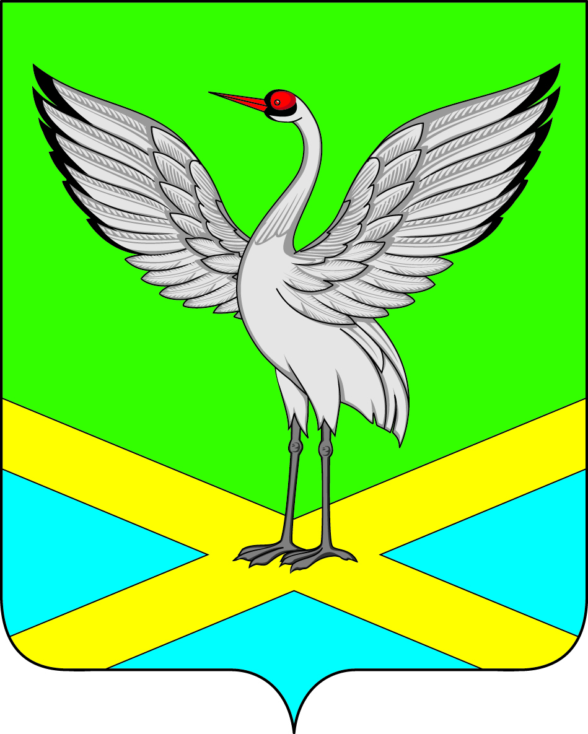

АДМИНИСТРАЦИЯ
ГОРОДСКОГО ПОСЕЛЕНИЯ «ЗАБАЙКАЛЬСКОЕ»
МУНИЦИПАЛЬНОГО РАЙОНА
«ЗАБАЙКАЛЬСКИЙ РАЙОН»

ПОСТАНОВЛЕНИЕ
пгт. Забайкальск

« 22» ноября 2023 года № 841

Об отмене постановления Администрации Главы городского поселения «Забайкальское» от 26.05.2017г. № 138 «Об утверждении Положения о Порядке подготовки документации по планировке территории городского поселения «Забайкальское»

В соответствии со статьями 8, 45, 46 Градостроительного кодекса Российской Федерации, Федеральным законом от 10.07.2023г, № 305-ФЗ "О внесении изменений в Градостроительный кодекс Российской Федерации и отдельные законодательные акты РФ и о признании утратившими силу отдельных положений законодательных актов РФ", пунктом 20 части 1 статьи 14 Федерального закона от 6 октября 2003 года N 131-ФЗ "Об общих принципах организации местного самоуправления в Российской Федерации", руководствуясь Уставом городского поселения «Забайкальское», в целях приведения муниципальных правовых актов в соответствие с действующим законодательством РФ
ПОСТАНОВЛЯЮ:
1. Признать утратившим силу постановление администрации городского поселения «Забайкальское» от 26.05.2017 года № 138 «Об утверждении Положения о Порядке подготовки документации по планировке территории городского поселения «Забайкальское».
3. Настоящее постановление вступает в силу на следующий день после дня его официального опубликования.
4. Настоящее постановление опубликовать в информационном вестнике «Вести Забайкальска и разместить на официальном сайте https://www.zabadm.ru администрации городского поселения «Забайкальское» в сети Интернет.

Главы городского
поселения «Забайкальское» А.В. Красновский

